QUESTÃO

Os desenhos a seguir representam o formato de um jardim que será construído em uma praça da cidade. Inicialmente pensou-se num jardim pequeno, mas devido ao grande entusiasmo que causou na população da cidade, o prefeito solicitou que fizessem um novo projeto, com desenho maior.

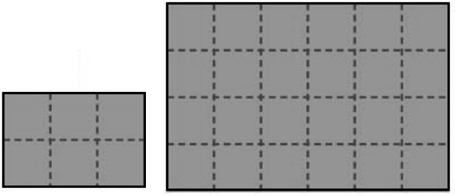
O novo projeto terá área:

(A) 2 vezes maior que o primeiro.
(B) 3 vezes maior que o primeiro.
(C) 4 vezes maior que o primeiro.
(D) 6 vezes maior que o primeiro.

GABARITO: C

